1. Если в передаваемом задании нет значения в поле numPacksInBox то программа выключается, а должна давать такую же ошибку, как на незаполненное поле. Принимает значение в этом поле 0, но это наверное фича.
2. Если в передаваемом задании нет значения в поле numPacksInSeries то программа выключается, а должна давать такую же ошибку, как на незаполненное поле.
3. При получении задания поле GTIN должно проверяться на соответствие длине 14 символов. Если не соответствует, это ошибка поля.
4. При приеме задания надпись должна быть: «Поступило задание ___. Задание может быть принято в работу.» Текста «В ПК» быть не должно, он не понятен пользователю.
5. Надпись окна программы: Сортировочный стенд, должна быть «Комплекс сериализации S1»
6. Эта надпись в зоне информации появляется после каждого чтения кода продукта. Ее не должно быть. В зоне информации НЕ надо писать код каждого считанного продукта и счетчик.

1. После обнаружения постороннего продукта на линии появляется окно с его номером. Если считать сканером код ДРУГОГО постороннего продукта, то фон надписи в зоне информации становиться зеленым. Это неправильно. Он должен становиться зеленым только если код считанного продукта ручным сканером совпал с кодом, который ищут.

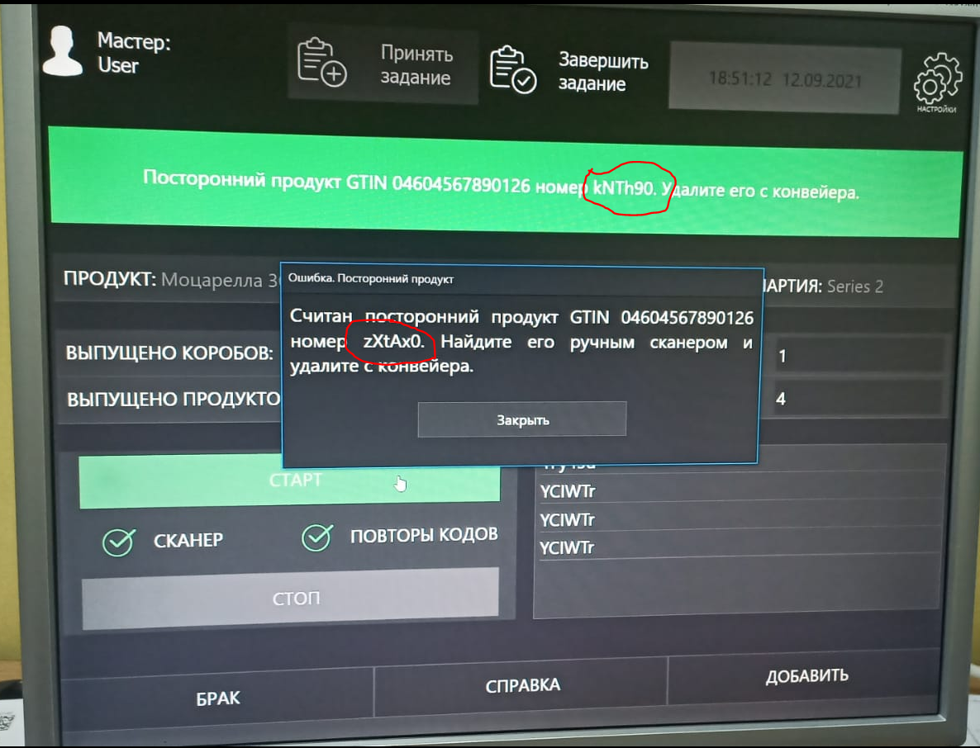

1. Не работает массовый брак. Вообще.
2. Не работает контроль отбраковки. Надо опять разбираться, какой параметр его задает.
3. Не работает ошибка близких продуктов. Какой параметр их задает?
4. Информацию о партии сделать такого же цвета как и сами надписи ПРОДУКТ, GTIN и ПАРТИЯ.
5. Если отсутствует связь с сервером L3 то результат просто пропадает. В ТЗ написано, что должно быть.  
   Надпись на красном фоне в зоне информации: «Ошибка при выгрузке результата в ПО верхнего уровня. Восстановите связь и повторите выгрузку».  
   Задание запустить снова на комплексе невозможно. Доступна только клавиша «Завершить задание». По ее нажатию совершается попытка опять отправить результат в верхнее ПО. Принять новое задание в комплекс пока не отправлено старое невозможно, действия при попытке отправить новое задание такие же как при наличии задания в работе.
6. При ошибке обрыва связи с контроллером программа ПК остается в состоянии работающего конвейера (доступна клавиша СТОП). И в этом состоянии невозможно завершить задание, поскольку появляется ошибка, что линия конвейера еще работает. Если произошёл обрыв связи, то клавиша Стоп должна быть недоступна и иметься возможность отправить результат. Надпись в зоне информации: «Линия остановлена. Обрыв связи с контроллером. Удалите все продукты с конвейера между первым и последним датчиком». После восстановления связи в контроллере должна обнуляться очередь.
7. В файле результата время старта каждого оператора начиная со второго равно времени окончания работы предыдущего. Поскольку комплекс выключается и может не работать какое то время, это не правильно. Время старта работы нового мастера — это время его авторизации. Только если он авторизуется когда уже предыдущий мастер работает то время его авторизации становится и временем окончания работы предыдущего мастера. Если комплекс выключается это и есть время окончания работы текущего мастера.
8. При возникновении ошибки если программа находиться в окне настройки, то должен быть переход в основное окно. Сейчас можно нажать на клавишу вернуться и перейти в рабочие окно, но если открыта экранная клавиатура, то так сделать нельзя. Требуется закрывать экранную клавиатуру и переходить в рабочее окно, показывая окно ошибки уже на фоне рабочего окна. Это надо поскольку в окне настройки не видно что читает сканер, а перейти в рабочее окно не закрыв окно ошибки и клавиатуру не возможно.
9. Проверить изменение данных в файле конфигурации. С количеством символов и номерами полей.